Лабораторная работа номер 8

Уровень 1

[5.2 Визуализация данных](https://edu.vsu.ru/mod/resource/view.php?id=918862)

**1.Задание *(Уровни 1, 2, 3)*: законспектировать основные рекомендации по созданию визуализации**

**Представление информации в виде диаграмм, гистограмм, таблиц**

* ***Диаграмма*** (греч. Διάγραμμα (diagramma) – изображение, рисунок, чертёж) – графическое представление данных, позволяющее быстро оценить соотношение нескольких величин.
* ***Диаграммы-линии или графики*** – это тип диаграмм, на которых полученные данные изображаются в виде точек, соединённых прямыми линиями. Точки могут быть как видимыми, так и невидимыми (ломаные линии).
* ***Столбчатые и линейные диаграммы (гистограммы)***.Классическими диаграммами являются столбчатые и линейные (полосовые) диаграммы. Также они называются гистограммами.
* ***Круговые (секторные) диаграммы***
* ***Таблица*** (из лат. tabula «доска») – способ передачи содержания, заключающийся в организации структуры данных, в которой отдельные элементы помещены в ячейки, каждой из которых сопоставлена пара значений – номер строки и номер колонки.

**Задание *(Уровни 1, 2, 3)*: воспользоваться указанными программами для создания собственных облаков слов. Найти как минимум 3 аналогичных ресурса.**

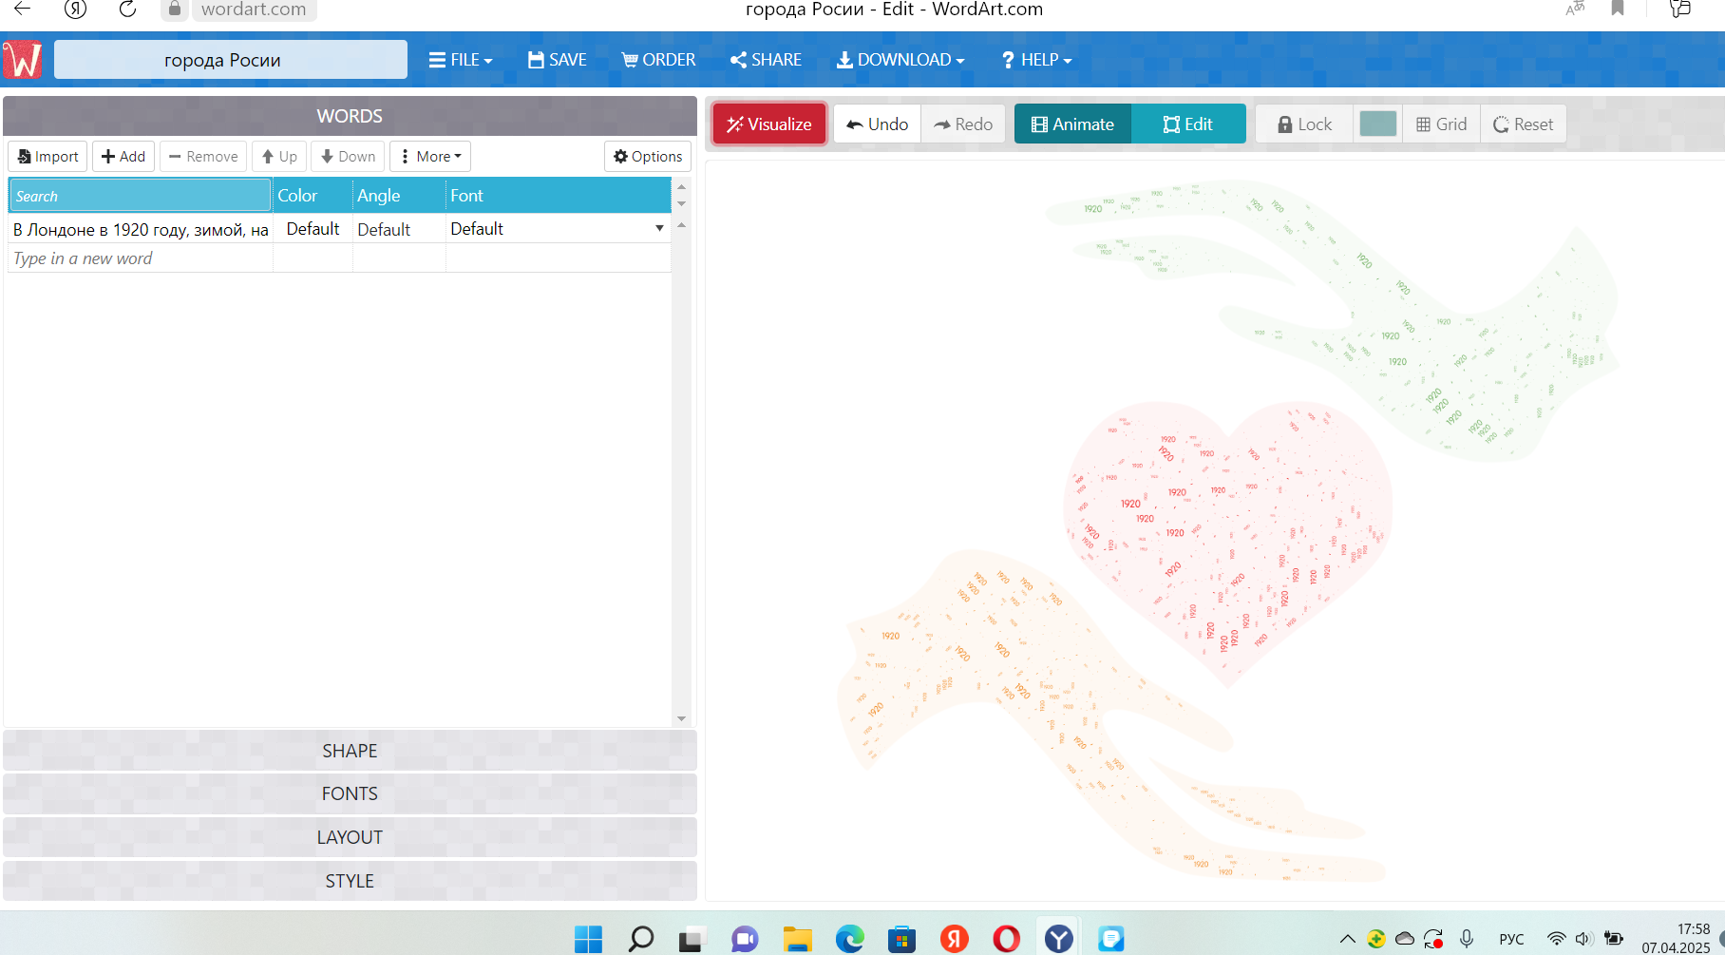

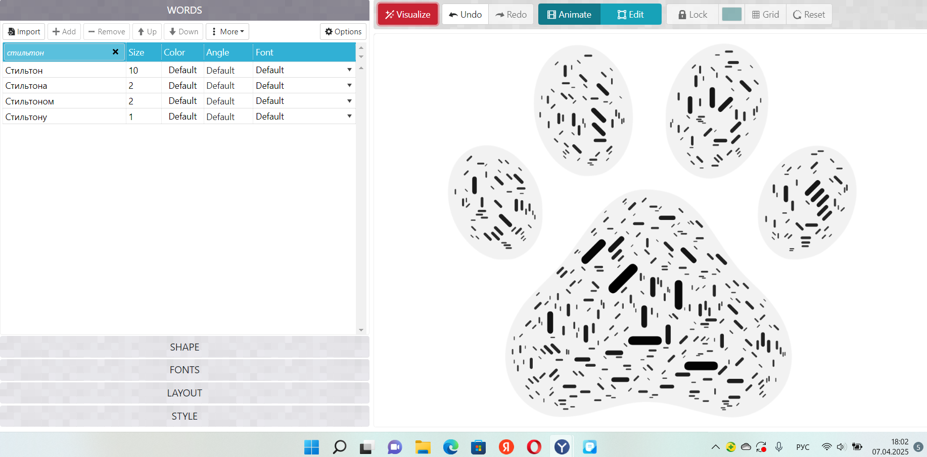

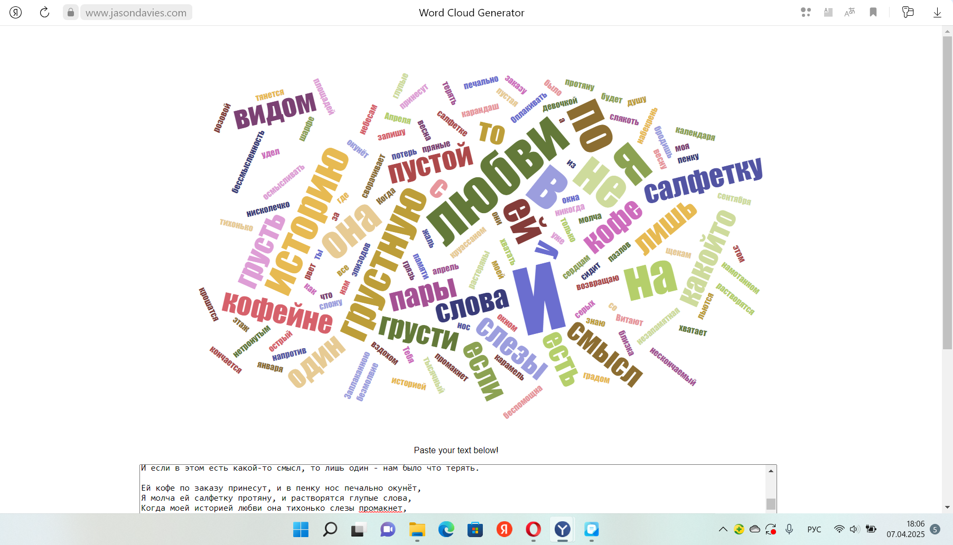

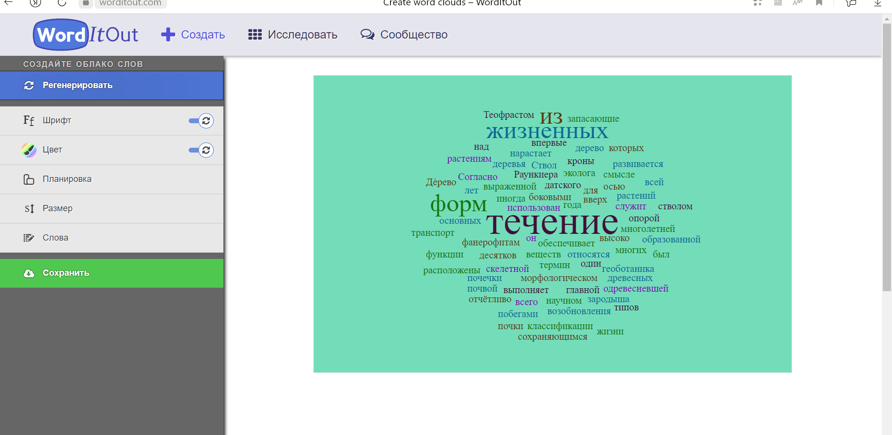

, [ABCya! Word Clouds](https://www.abcya.com/games/word_clouds), [MonkeyLearn WordCloud Generator](https://monkeylearn.com/word-cloud/)

8 лаба. Стилеметрия

**.**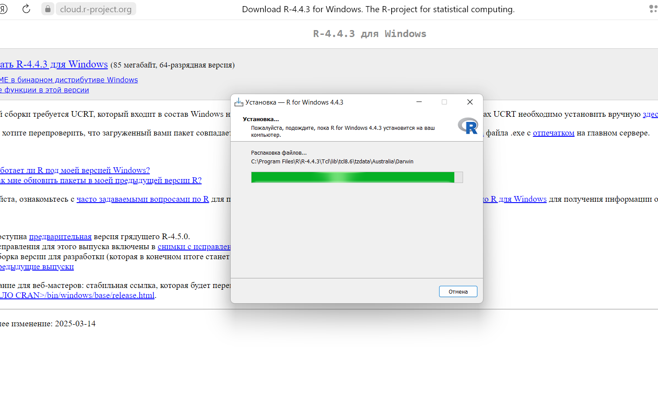

Задание: провести свое стилеметрическое исследование, используя функции stylo (Уровни 1, 2, 3)



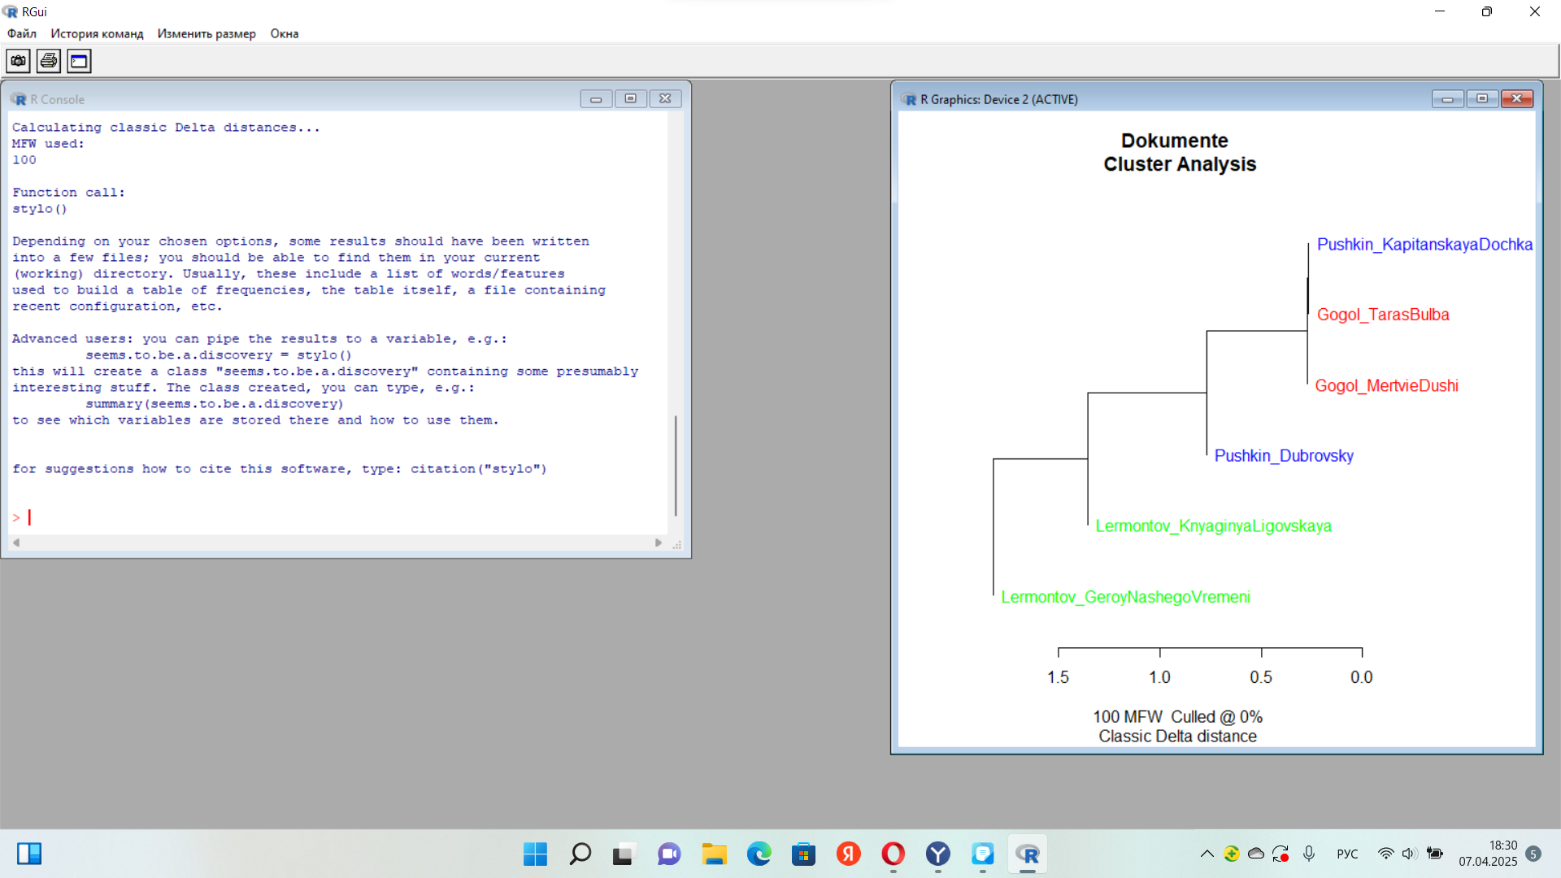

Я кластеризовала 7 текстов по их «стилометрическому» расстоянию между ними. Гоголь оказался близок Гоголю и Пушкину.

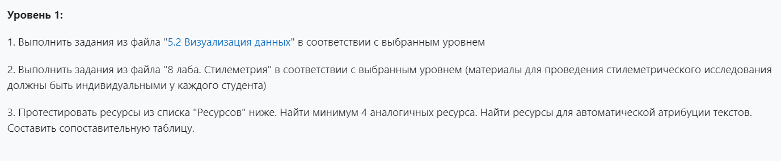

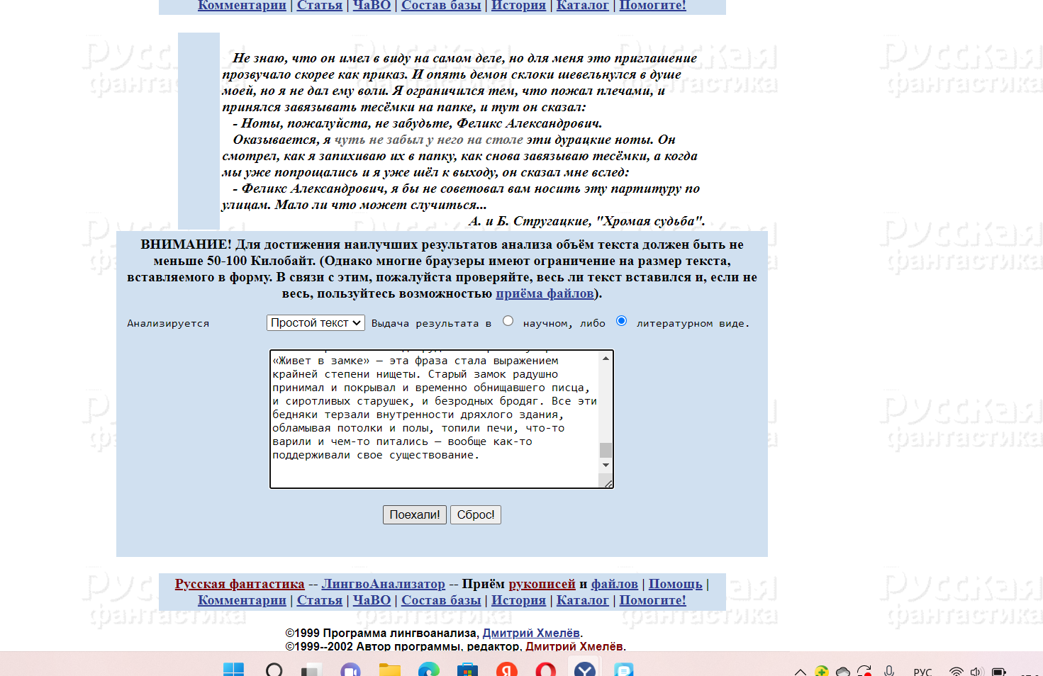

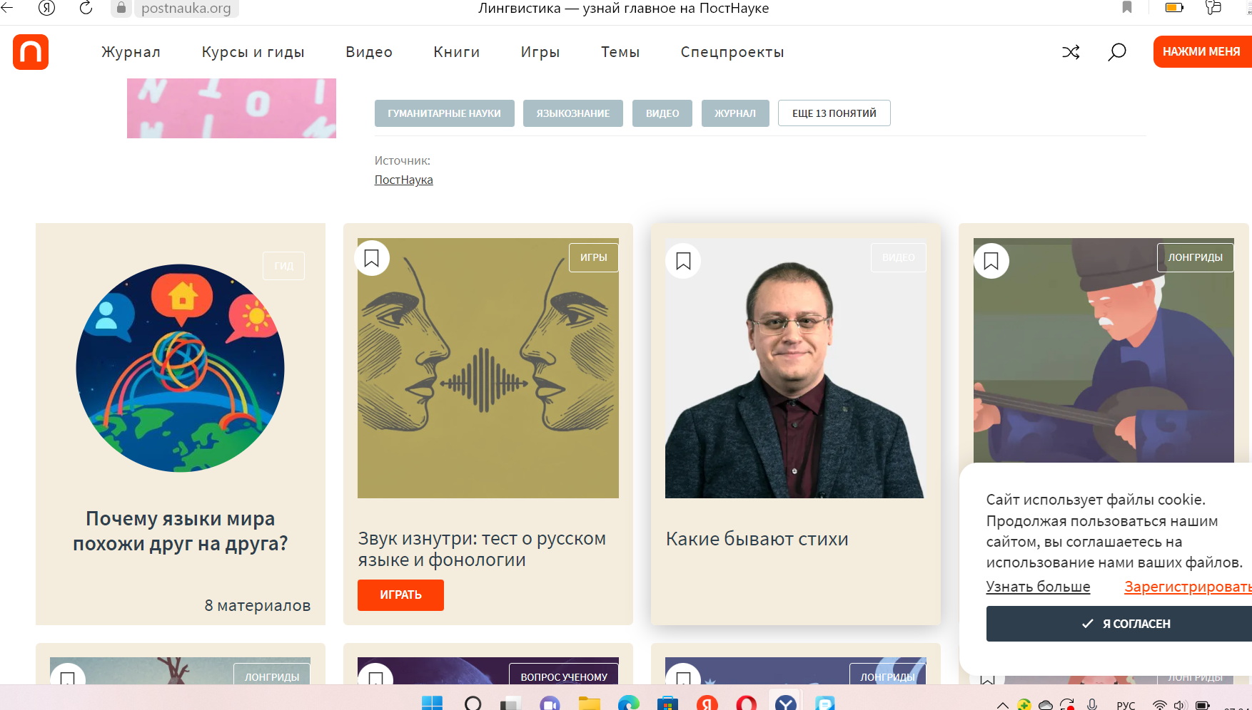

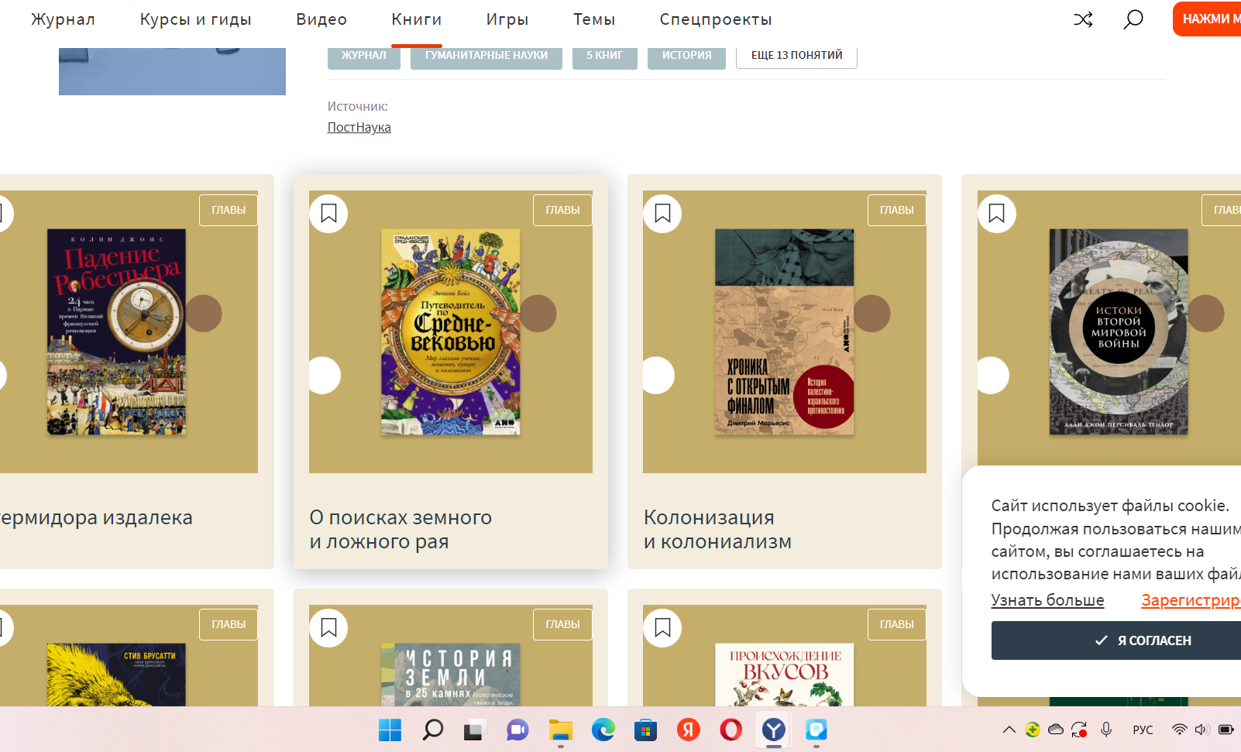

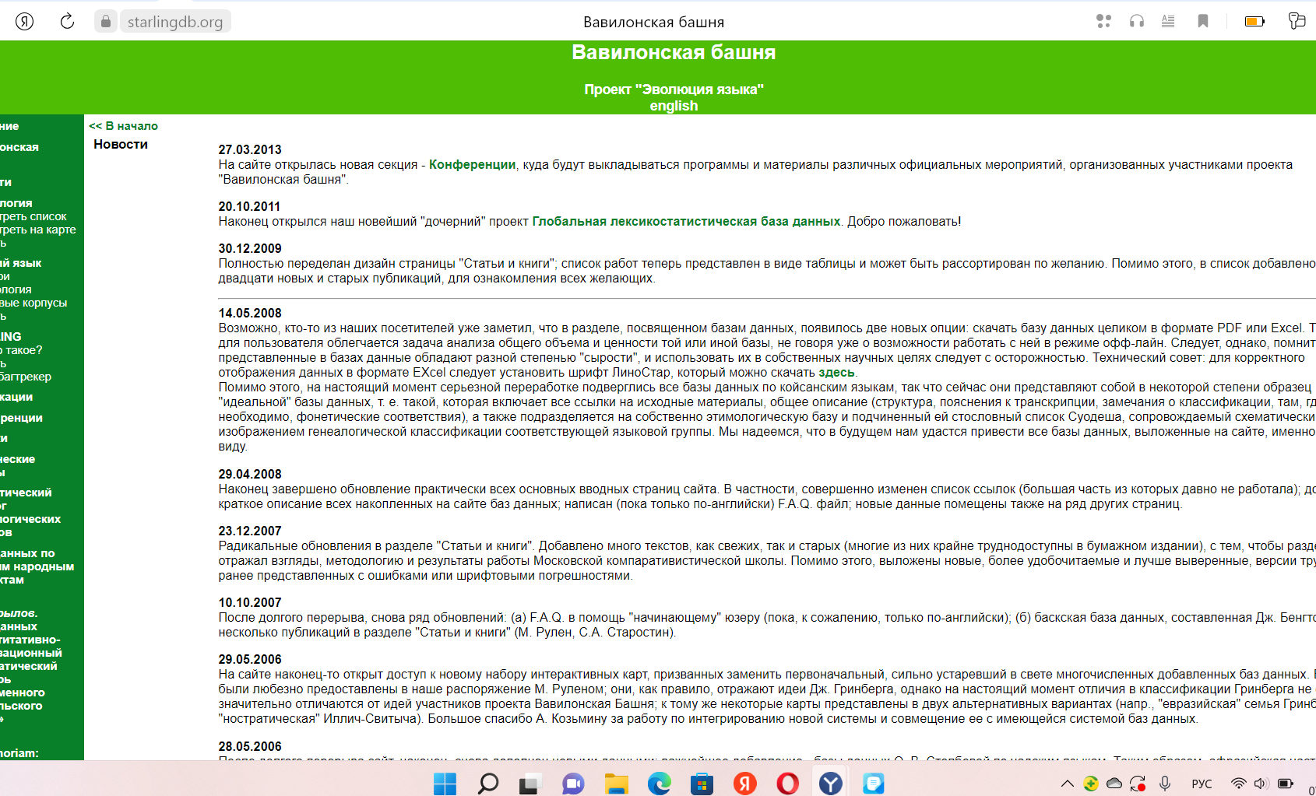

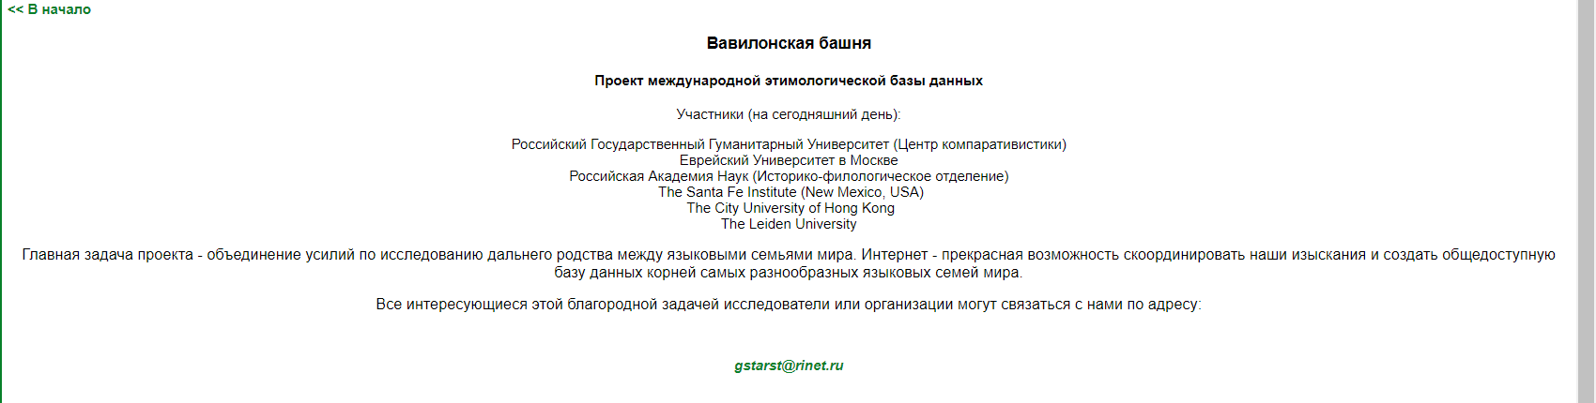

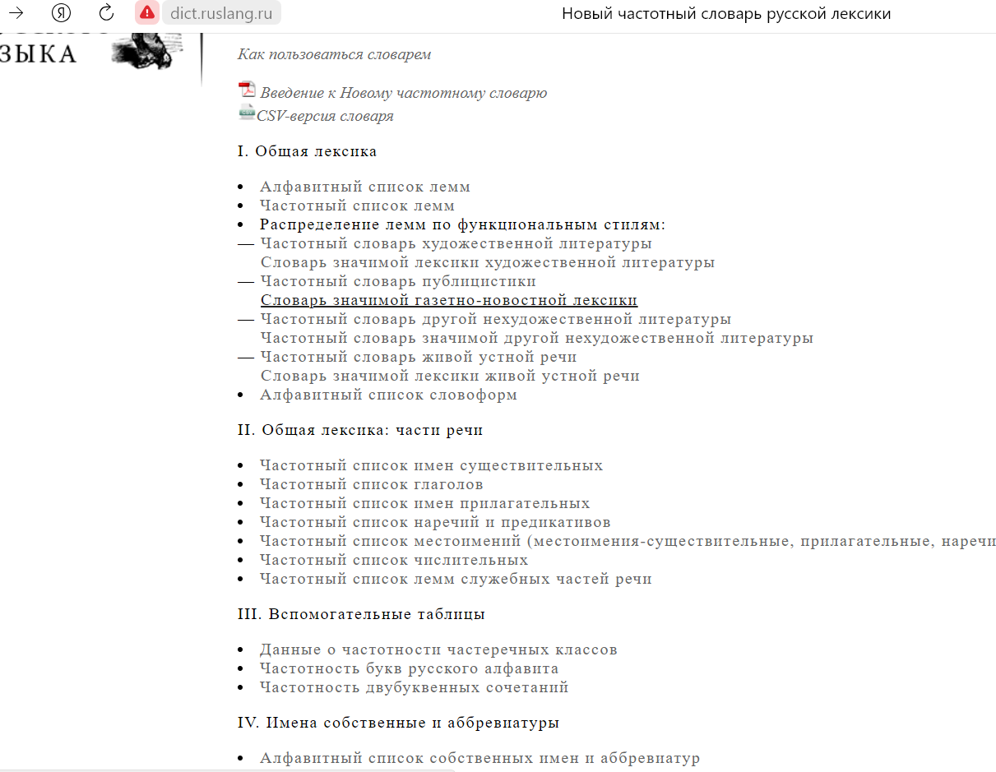

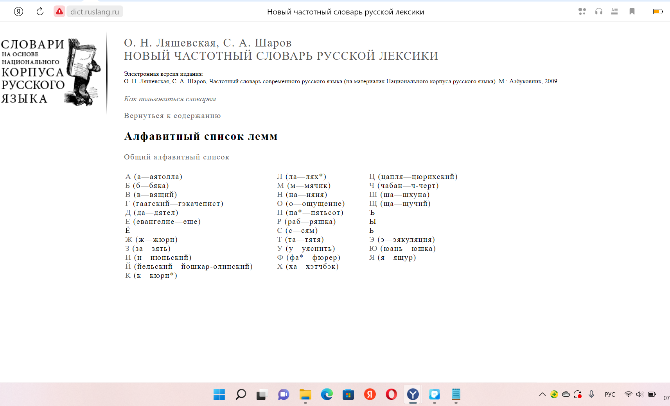

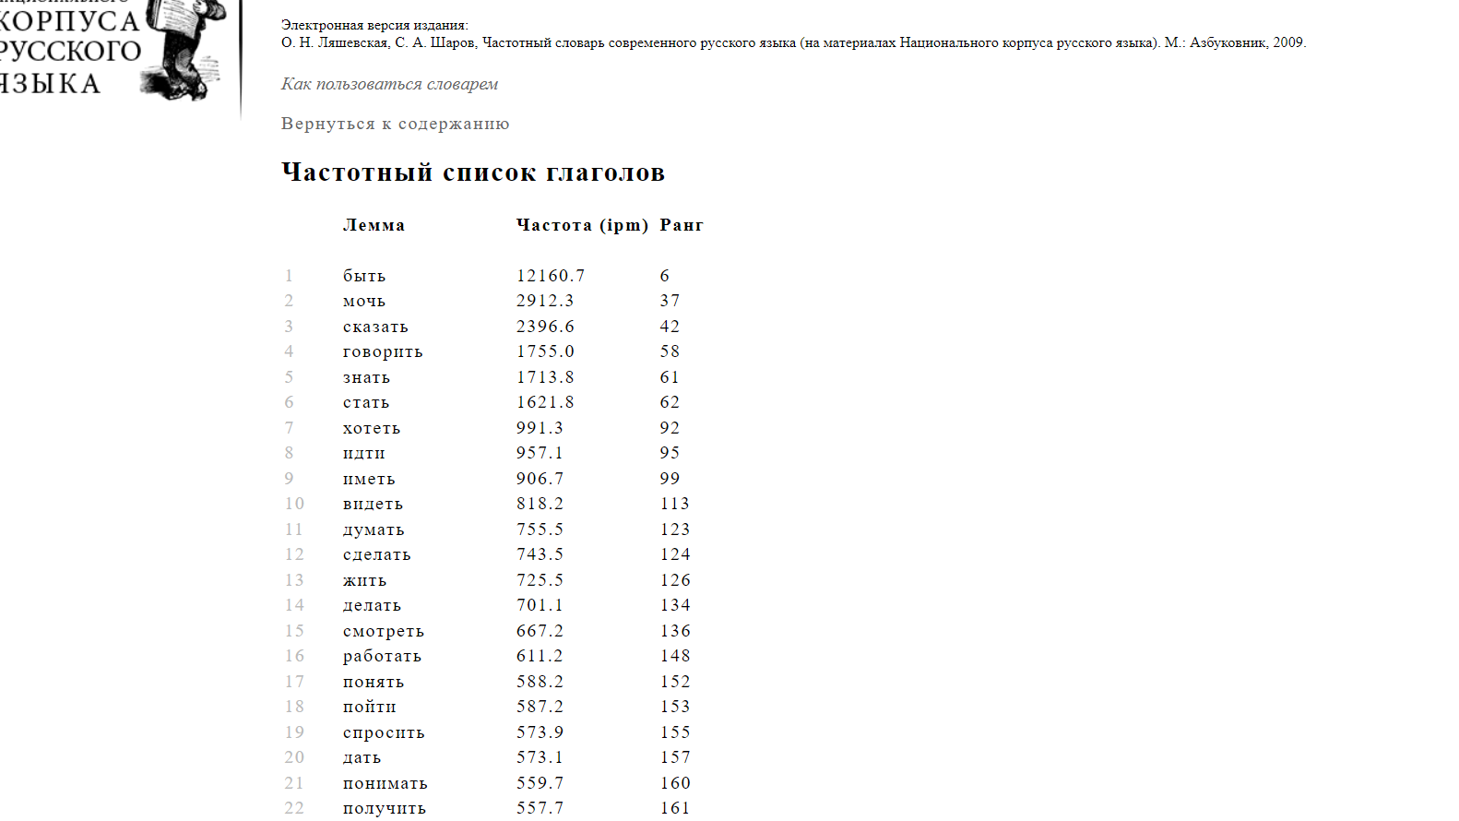

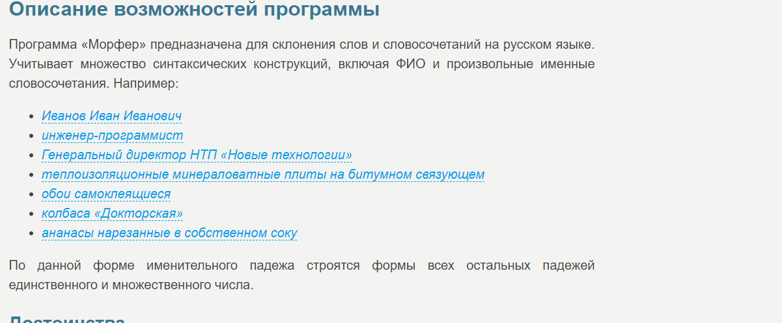

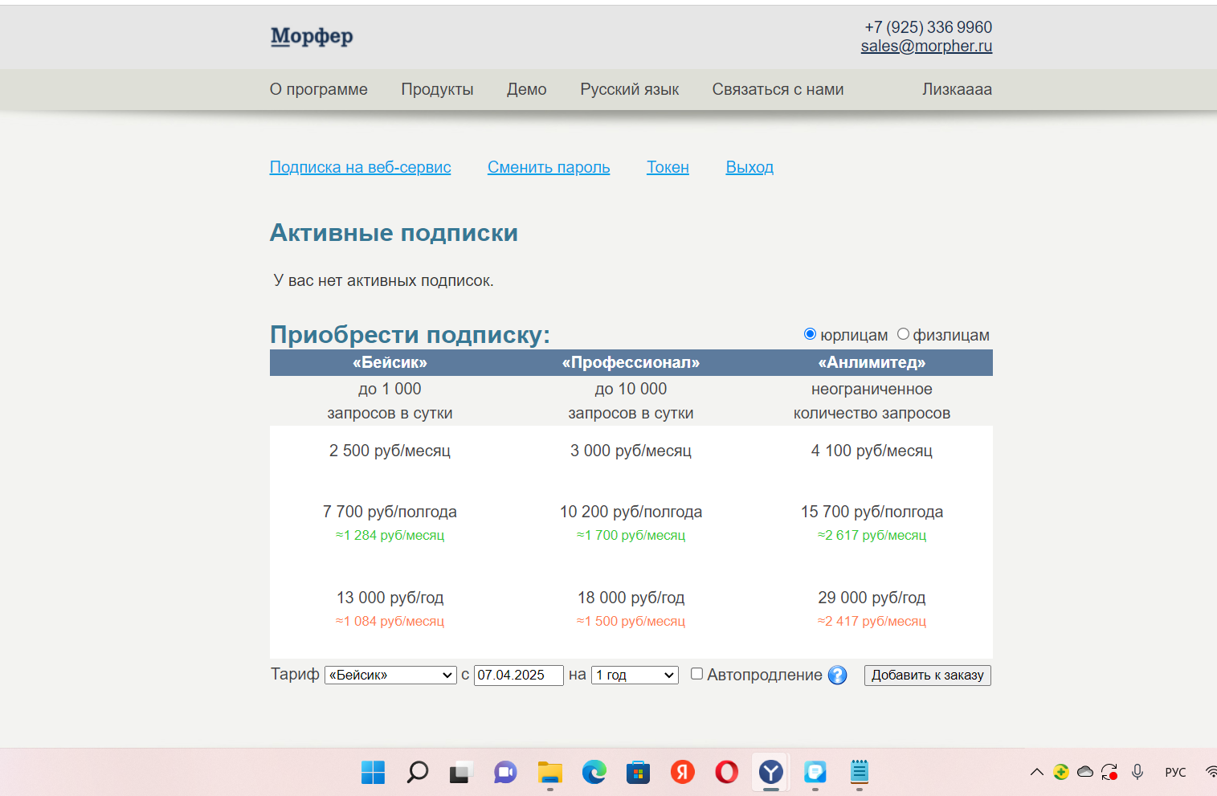

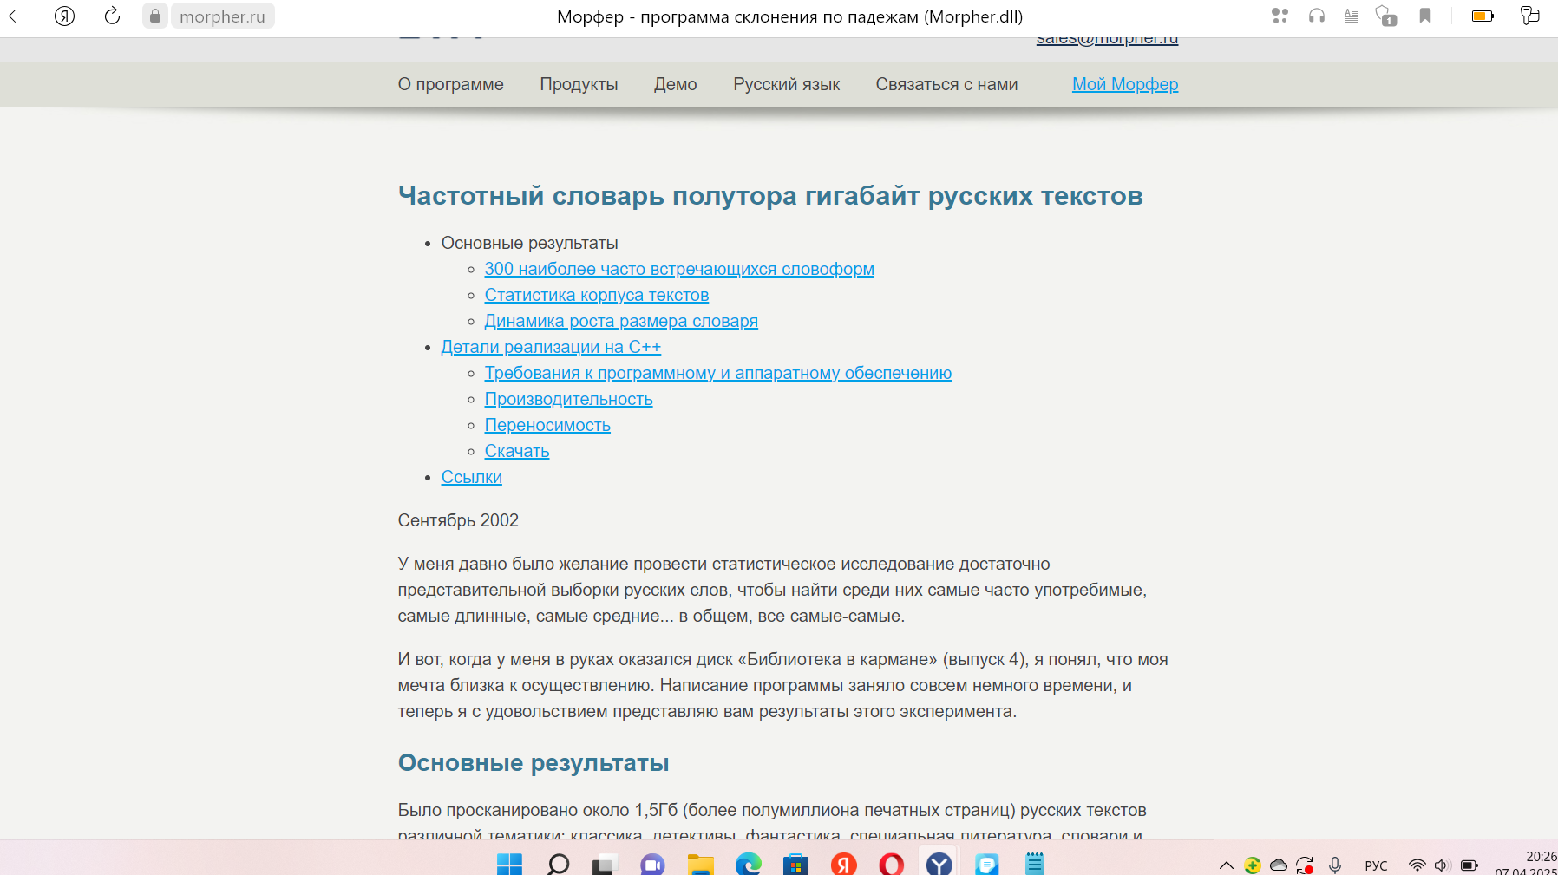

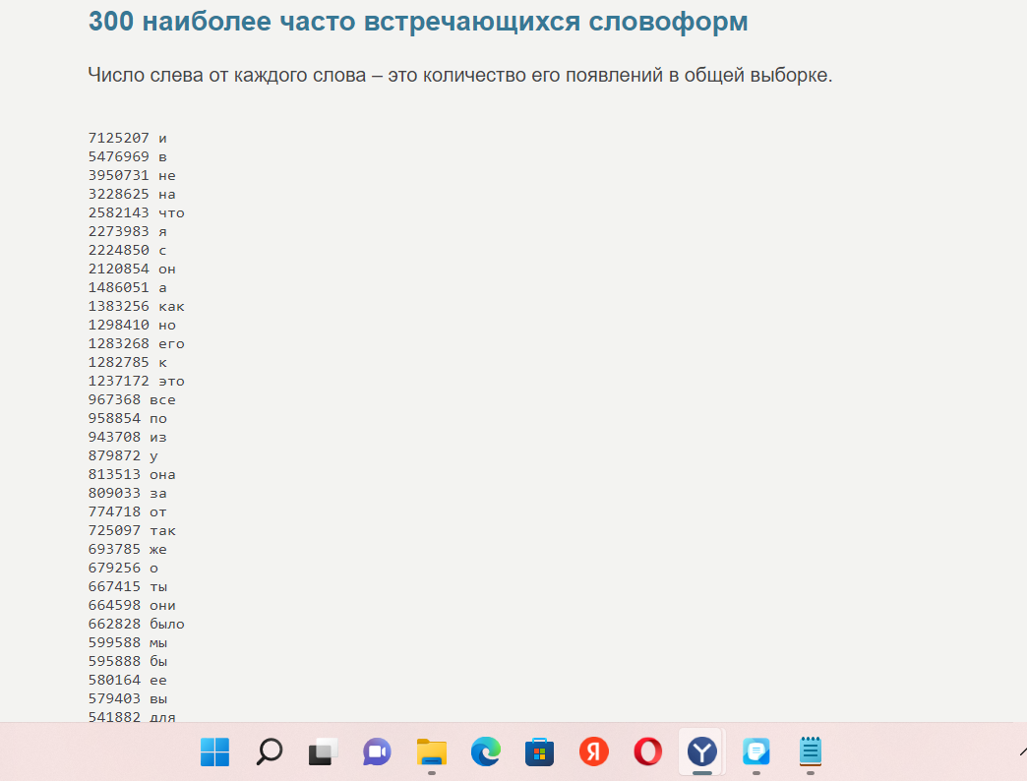

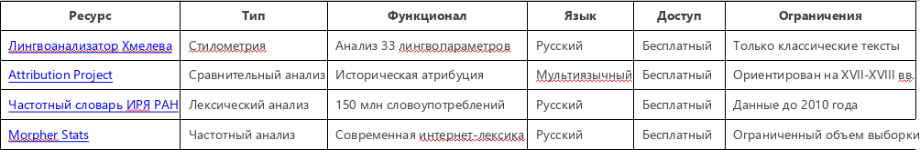

AntCont, Sketch Engine, Voyant Tools.

Ресурсы для автоматической атрибуции текстов: jstylo(машинное обучение), Stylo R(статистика)